# 一css3简介

## 2.1 什么是css3 ？

Css的最新版本

## 2.2 css3是如何处理兼容性问题的？[重点]

某些样式(属性)在不同的浏览器中会产生不同的效果，要实现在不同浏览器中显示效果都相同这就叫兼容性处理。

css2是通过书写hack来实现的,css3是通过添加浏览器私有前缀来实现的。

-webkit- chrome浏览器

-ms- ie浏览器

-moz- firefox浏览器

-o- opera浏览器 （欧朋）

Css3是分模块添加新特性的

# 二css3的新背景

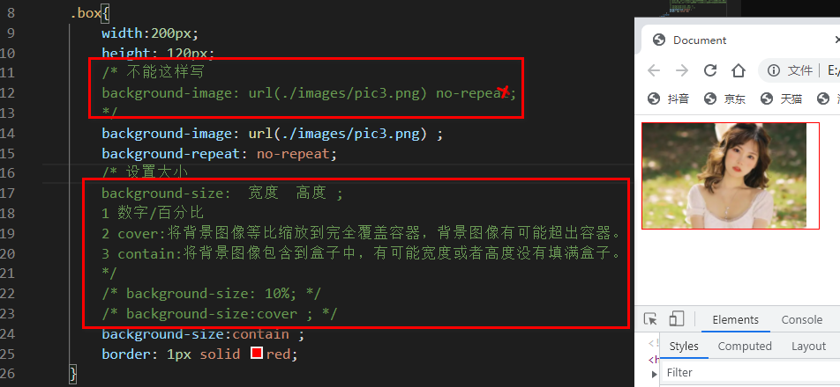

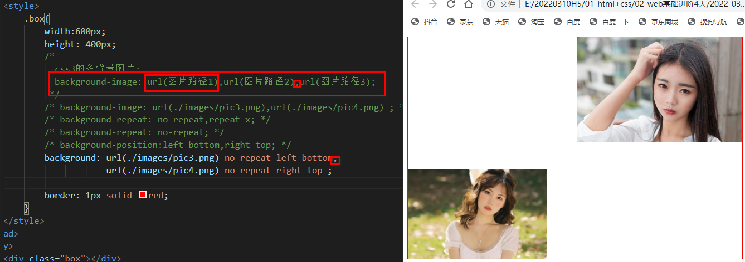

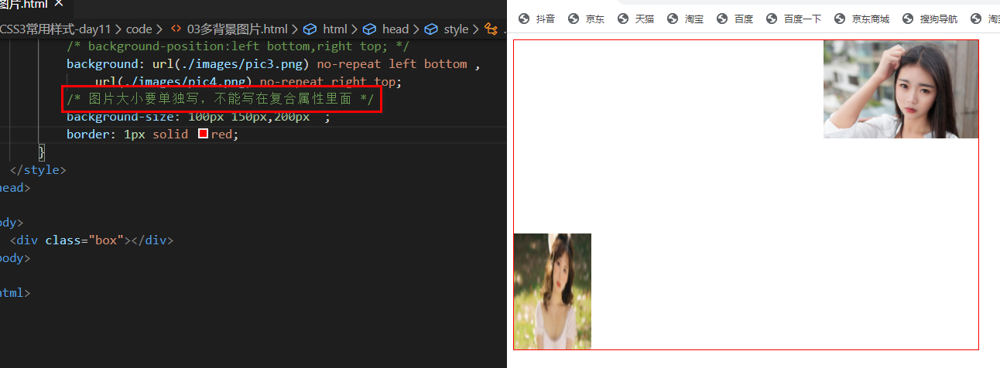

# 三 阴影和圆角边框

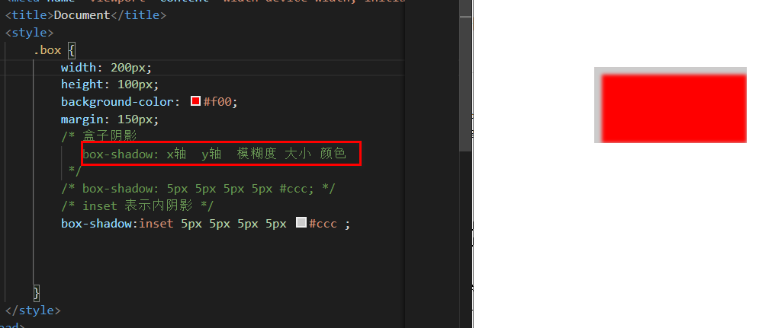

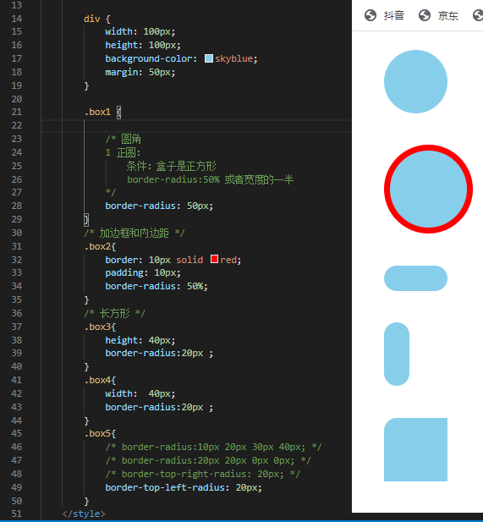

# 四 过渡【掌握】

## 4.1 概念

元素的样式 从一个值变化为另一个值的过程，称为过渡。

transition:

## 4.2 语法

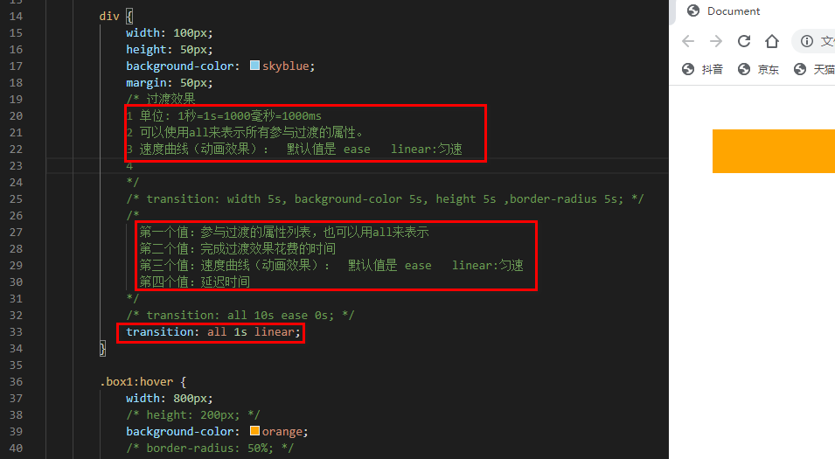

## 4.3 下拉菜单

### 普通版

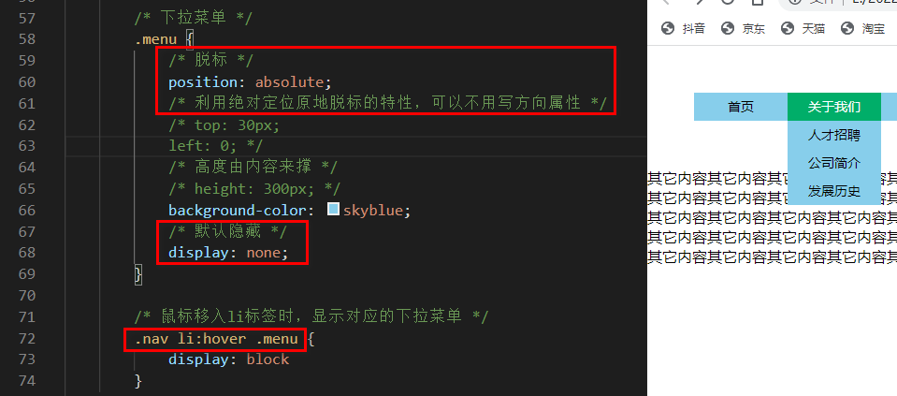

### 过渡版

